

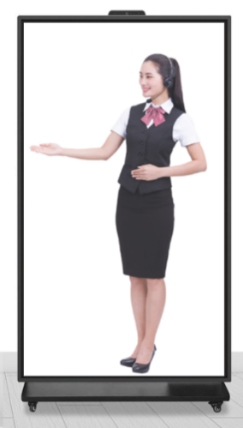

**新四板挂牌企业 企业代码：100132**

**致力10年商业显示领域生产研发**

**AI数字人系列 产品规格书**

触控一体机 AI-75

产品优点

|  |  |  |  |
| --- | --- | --- | --- |
|  | 4K高清分辨率 |  | 防爆玻璃防护 |
|  | 20点红外触控 |  | 超窄边框16.3mm，可壁挂 可立式 |
|  | 4800W摄像头+定向麦 |  | 电脑模块化设计，OPS抽拉式 |
|  | AI数字人软件（需要高配置OPS） |  | Android/Windows（可选其一） |
|  | 云端远程管理系统 |  | 自定义开关机 |

产品特性

**互视达AI数字人系列 广告机 致力10年商业显示领域生产研发**

* 产品特色：1比1虚拟人物设计，内置搭配4800W摄像头，支持AF超快自动聚焦与2*2定向阵列麦，可设置指令，解说、对话等
* 红外触控：红外20触控，高灵敏度书写更流畅，可识别多种触摸手势
* 高清显示：采用IPS商用屏，4K高清分辨率，色彩丰富鲜明
* 系统可选其一：Android/Windows两种系统可根据不同场景按需选择
* 设计简约：超薄液晶广告机外壳带防爆钢化玻璃防护，防划防撞，高端铝合金，四等边，超窄边框，冷轧钢板后壳，主动散热，超薄式的外观设计，整机更加美观，内置内磁式高保真喇叭
* 分屏播放：支持一分屏、二分屏、三分屏、多分屏播放，满足不同情景下的播放要求
* 横竖可为：横竖屏随意切换、可拼接安装，满足多种使用场景
* 多景适用：可用于楼宇大堂，医院，车站，酒店，地铁，商场，政府大楼等场合

|  |  |  |
| --- | --- | --- |
| **型号 AI-75**  **互视达AI数字人系列 广告机 致力10年商业显示领域生产研发** | | |
| 显示 | 尺寸 | 75英寸 |
| 屏幕类型 | LED液晶屏（A规） |
| 背光类型 | D-LED |
| 显示区域 | 1649.7(W)×928(H)mm |
| 分辨率 | 3840×2160（UHD） |
| 亮度 | 400cd/m² |
| 响应时间 | 7ms |
| 对比度 | 1200:1 |
| 频率 | 60Hz |
| 色域 | 89% NTSC (CIE1931) |
| 可视角度 | 89/89/89/89 (Min.)(CR≥10) |
| 使用寿命 | >50000H |
| 显示板 | 接口 | TV信号输入、耳机输出接口、AV信号输入、PC音频接口、VGA接口、HDMI接口、TV USB 2.0、外置触摸框接口 |
| Windows系统 | 芯片 | 英特尔 |
| CPU | I5/10代 |
| 运行内存 | 16G |
| 硬盘存储 | 256G |
| 接口 | POWER、MIC、AUDIO、HDMI、DP、USB*6、LAN、TYPE-C、RECOVER、WIFI |
| 其他配置参数 | 摄像头 | 内置4800W摄像头，支持AF超快自动聚焦 |
| 阵麦 | 2*2定向阵列麦克风 |
| 触摸 | 触摸规格 | 红外触摸框 |
| 触摸点数 | 20点触控 |
| 响应时间 | ≤10ms |
| 点位精度 | 90%以上的触摸区域为±2mm |
| 整机参数 | 整机尺寸 | 1829.4(H)×988(W)×132.7(D)mm带移动支架（如图） |
| 外壳材料（面框/后壳） | 钣金 |
| 外壳颜色（面框/后壳） | 黑色 |
| 壁挂孔距 | 700*300+300 mm |
| 喇叭功率 | 2*10W |
| 开关电源 | AC180-240V~(+/-10%),50/60Hz |
| 电源接口 | 中规 220V |
| 整机功耗 | 230W |
| 工作温度 | 0°C ～ 50°C |
| 存储温度 | -20°C ～ 60°C |
| 附件 | 1、产品说明书*1  2、电源线*1  3、保修卡*1  4、合格证*1  5、遥控器*1 |

|  |  |
| --- | --- |
| **型号 AI-75**  **互视达AI数字人系列 广告机 致力10年商业显示领域生产研发** | |
| 整机尺寸图 |  |
| 机器与底座包装尺寸图 |  |